novembar 2018.

Predmet: **Tekst deklaracije MUNCHMALLOW 100g**

**bar kod:** 8600114008613

**MUNCHMALLOW**

**Kolač s sladkim penastim polnilom in kakavovim oblivom - fino pekovsko pecivo** NETO KOLIČINA 100 g

-veličina fonta min. 3mm za cifre, za tekst deklaracije min. 1.2mm

Uporabno najmanj do:

*belo polje za datum*

f Munchmallow

YouTube

Call centar SRB 0800/200-010

Proizvajalec:

**Jaffa DOO Crvenka**

Maršala Tita 245, 25220 Crvenka, Republika Srbija

[www.jaffa.rs](http://www.jaffa.rs)

[jaffa@jaffa.rs](mailto:jaffa@jaffa.rs)

**SLO MUNCHMALLOW - kolač s sladkim penastim polnilom in kakavovim oblivom (37 %) - FINO PEKOVSKO PECIVO**

Sestavine: kakavov obliv 37 % (sladkor, rastlinska maščoba (palmova, karitejeva), manj masten kakavov prah (21 %), emulgatorja: **sojin** lecitin, E476), sladkor, **pšenična** moka, glukozni sirup, rastlinska maščoba (palmova), sredstvo za ohranjanje vlage: sorbitol, želatina, manj masten kakavov prah, **jajčni** beljak v prahu, jedilna sol, sredstvi za vzhajanje (natrijevi karbonati, amonijevikarbonati), konzervans: kalijev sorbat, aroma.

**Izdelek lahko vsebuje sledove oreškov, mleka, arašidov in zelene.**

Hraniti v suhem in hladnem prostoru, zaščiteno pred neposredno sončno svetlobo. Uporabno najmanj do datuma označenega na stranski ploskvi embalaže.

Neto količina: 100 g.

Uvoznika: MERCATOR d.d. Ljubljana, Dunajska 107, 1113 Ljubljana, Slovenija; Merit HP d.o.o., Letališka cesta 3c, 1000 Ljubljana, Slovenija

|  |  |  |  |
| --- | --- | --- | --- |
| **Hranilna vrednost** | | | |
|  | na 100 g |  | % PV*  na 100 g |  |  |  |
| **Energijska vrednost** | 1760 | kJ | 21 |  |  |
| 419 | kcal |  |
| **Maščobе** | 15 | g | 21 |
| od tega |
| **nasičene maščobe** | 9.0 | g | 45 |
| **Ogljikovi hidrati** | 65 | g | 25 |
| od tega |  | | |
| **sladkorji** | 45 | g | 50 |
| **Prehranske vlaknine** | 2.5 | g | / |
| **Beljakovine** | 4.4 | g | 9 |
| **Sol** | 0.33 | g | 6 |

*PV – Priporočeni vnosi za povprečno odraslo osebo (8400 kJ/2000 kcal) /

|  |
| --- |
| 100 g vsebuje |
| kcal / kJ |
| 419 / 1760 |
| 21 % |
| *PV |

Oblačići (treba da se stave na front):

Oznake na kutiji:

 image002 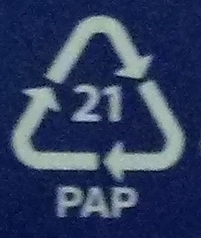 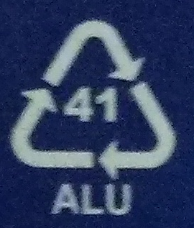 

Hvala, ker varujete naravo

Jaffa DOO skrbi za interni nadzor neoporečnosti hrane HACCP in HALAL.

U istom vidnom polju treba da se nađu neto količina, naziv proizvoda, rok upotrebe.